TPZC-10A直流电阻测试仪

操作手册

武汉拓普特电力自动化有限公司

一、安全措施
- 使用本仪器前一定要认真阅读本手册。
- 仪器的操作者应具备一般电气设备或仪器的使用常识。
- 本仪器户内外均可使用，但应避开雨淋、腐蚀气体等场所使用。
- 仪表应避免剧烈振动。
- 对仪器的维修、护理和调整应由专业人员进行。
- 测试完毕后一定要等放电报警声停止后再关闭电源，拆除测试线。
- 测量无载调压变压器，一定要等放电指示报警音停止后，切换档位。
- 测试过程中，禁止移动测试夹和供电线路
二、功能特点
1、整机由高速单片机控制，自动化程度高，操作简便。
2、仪器采用全新电源技术，电流档位多，测量范围宽，可根据负载自动选
择电流，适合中小型变压器和电压互感器的直流电阻测量。
3、护功能完善，能可靠保护反电势对仪器的冲击，性能更可靠。
4、具有声响放电报警，放电指示清晰，减少误操作。
5、响应速度快，可在测量状态直接转换有载分接开关，仪器自动刷新数据。
6、智能化功率管理技术，仪器总是工作在最小功率状态，有效减轻仪器内部发热，节约能源。
7、320X240点阵的超小像素点的65K真彩色液晶，
8、仪器自带万年历时钟和掉电存储，可存储1000组测试数据，可随时查阅
9、仪器配备RS232和USB接口，可和计算机通讯以及U盘存储
三、技术指标
- 输出电流：<5mA、40mA、200mA、1A、5A、10A
- 分辨率：0.1μΩ
- 量程： 100Ω-20KΩ （<5mA档）
1Ω-250Ω （40mA档）
100mΩ-50Ω (200mA档)
5mΩ-10Ω (1A档)
1mΩ-2Ω (5A档)
0.5mΩ-0.8Ω (10A档)
- 准确度：2‰
- 工作温度：0～40
- 工作湿度：<90%RH，不结露
四、系统介绍 仪器的面板见下图
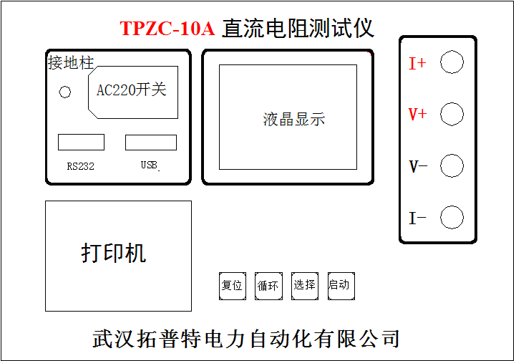
AC220 开关 仪器工作电源，交流220V。
接 地 柱 仪器整机接地点，安全保护
复 位 键 按下此按键本机处于初始状态，可对输出电流进行预置。
循 环 键 按此键光标在主菜单循环滚动
选 择 键 本机复位后，按此键进行电流预置。
启 动 键 输出电流选择完毕后按下此键，微机控制实现全部测试过程。
I+、 I- 输出电流接线柱，I+为输出电流正，I-为输出电流负。
V+、V- 电压采样端，V+为电压线正端，V-为电压线负端。
RS232 通用串行接口，可通过计算机控制仪器。
USB 可向U盘输出测试结果。
交直流转换开关： 交直流两用仪器的才具有的开关，否则无此开关。交直流切换开关，一表示直流，二表示交流，O表示断开
充 电 指 示： 交直流两用仪器的才具有的开关，否则无此开关。二极
管绿色显示时表示充电完毕，红色显示时表示充电过程中。
五、测试与操作方法
A： 单相测量法，见下图：
A
B
C
I+
I-
被测试品
测试仪
O
V+
V-
a
b
c
B、助磁法接线见图三～五（适用于Y_{（N）}-d-11联接组别）。
对于大容量的变压器的低压侧测量时，如果在既有的情况下，直流电阻测试仪的最大电流比较小，或者为了加快测量速度，可选择助磁法测量。下图中，图三、图四、图五分别为测量低压Rac、Rba、Rbc的接线方法
A
B
C
I+
I-
被测试品
测试仪
O
V+
V-
a
b
c
A
B
C
I+
I-
被测试品
测试仪
O
V+
V-
a
b
c
图三
图四
A
B
C
I+
I-
被测试品
测试仪
O
V+
V-
a
b
c
图五

图三、四、五分别为测量低压Rac，Rba，Rbc的接线方法
- 开机页面显示如下图：
选择电流 5A
绕组温度 00.0
换算温度 75
数据查询
参数设置
05月30日16时18分

按循环键光标可在选择电流、绕组温度、换算温度、数据查询、参数设置、时间等包含的选项之间移动，按选择键可对上述六项主菜单包含的选项循环选择，当光标在绕组温度时，按启动键可使光标在三个数据位之间滚动显示，选择键可使每个数据位的数据在0-9之间循环显示，选定测试电流后，当前选项为除绕组温度之外的任何选项时按启动键可启动测量。
在上图中，按循环键将光标移动到修改时钟，
2012年05月30日
16时18分35秒

在上图中，按循环键可将光标在各个日期数据之间移动，按选择键减小数据，按启动键增加数据。
- 在开机状态下将光标移动到查询数据菜单，然后按选择键进入数据查询
001
测试电流 5 A
测试电阻 0.9998 mΩ
换算电阻 0.9998 mΩ

- 当选好电流后，按下确认键开始充电。液晶显示“正在充电”过几秒钟之后，显示“正在测试”这时说明充电完毕，进入测试状态，几秒后，就会显示所测阻值，如下图。当选择自动测试时，仪器会根据试品情况自动选择合适的电流进行测试。
测试电流 5 A
测试电阻 0.9998 mΩ
换算电阻 0.9998 mΩ

按循环键约2秒U盘存储
按选择键约2秒打印数据

- 测试完毕后，按“复位”键，仪器电源断开，同时放电，音响报警，液晶恢复初始状态，放电音响结束后，请一定稍等10秒钟左右，重新接线进行下次测量，或拆下测试线与电源线结束测量。
六、注意事项
- 必须要等放电结束，报警声停止后，再进行拆线，否则危险。
- 在测量无载调压变压器时，倒分接前一定要复位放电，报警声停止后，方可切换分接点。
- 选择电流时要参考技术指标栏内量程，超量程时，由于电流达不到预设值，仪器一直处在“正在充电”状态，此时应按复位键让仪器复位，重新选择较小的电流档位。欠量程时，显示“电流太小”，当出现此两种状态时要确认量程，选择更大的电流进行测试。
- 测试完毕后，按“复位”键，仪器电源将与绕组断开，同时放电，音响报警，电流表回到零位，这时显示屏回到初好听状态，放电音响结束后，可重新接线，进行下次测量或拆下测试线与电源线结束测量。
七、仪器成套性
直阻仪主机 | 一台
10A型测试线 | 一套
三芯电源线 | 一条
保 险 管 | 两支
操作 手册  装箱单  合格证  打印纸  检测报告 | 一本  一个  一个  一卷  一份
九、售后服务
仪器自购买之日起一年内，属于公司的产品质量问题免费维修，终身提供保修和技术服务。如发现仪器有不正常情况或故障请与公司及时联系，以便为您安排最便捷的处理方案，并为您提供最快的现场服务。

